FVD 2 – trigonometriskās funkcijas

Dots funkcijas $y=\sin{x}$ grafiks, ja $x∈[-2π;2π]$.

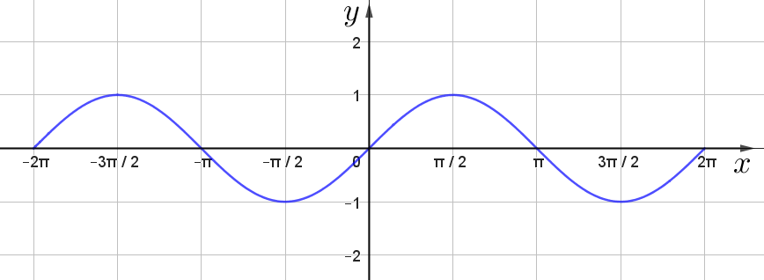
1. (1 p.) Uzraksti vienu intervālu, kurā funkcijas vērtības ir pozitīvas!

2. (1 p.) Nosaki, cik punktos doto funkcijas grafiku krusto taisne $y=\frac{1}{2}$.

3. (1 p.) Nosaki vienu argumenta vērtību, kurai $y=-1$.

4. (2 p.) Izmantojot doto grafiku, nosaki funkcijas $y=\sin{x}$ augšanas un dilšanas intervālus!

Funkcija aug _________________________________________________

Funkcija dilst ________________________________________________

FVD 2 – trigonometriskās funkcijas

Dots funkcijas $y=\sin{x}$ grafiks, ja $x∈[-2π;2π]$.


1. (1 p.) Uzraksti vienu intervālu, kurā funkcijas vērtības ir pozitīvas!

2. (1 p.) Nosaki, cik punktos doto funkcijas grafiku krusto taisne $y=\frac{1}{2}$.

3. (1 p.) Nosaki vienu argumenta vērtību, kurai $y=-1$.

4. (2 p.) Izmantojot doto grafiku, nosaki funkcijas $y=\sin{x}$ augšanas un dilšanas intervālus!

Funkcija aug _________________________________________________

Funkcija dilst ________________________________________________

5. (2 p.) Izmantojot dotās funkcijas grafiku, uzzīmē funkcijas $y=2\sin{x}$ grafiku!



6. (2 p.) Izmantojot dotās funkcijas grafiku, uzzīmē funkcijas $y=\sin{x}-2$ grafiku!

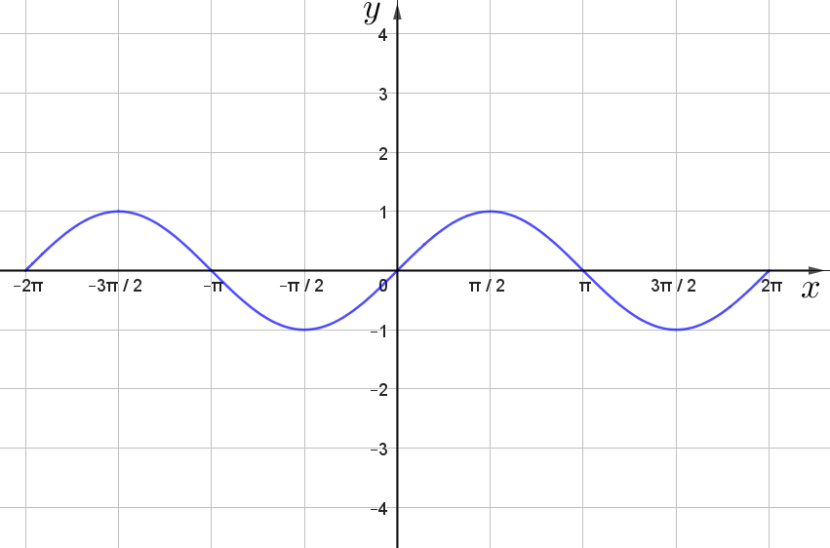
5. (2 p.) Izmantojot dotās funkcijas grafiku, uzzīmē funkcijas $y=2\sin{x}$ grafiku!



6. (2 p.) Izmantojot dotās funkcijas grafiku, uzzīmē funkcijas $y=\sin{x}-2$ grafiku!



